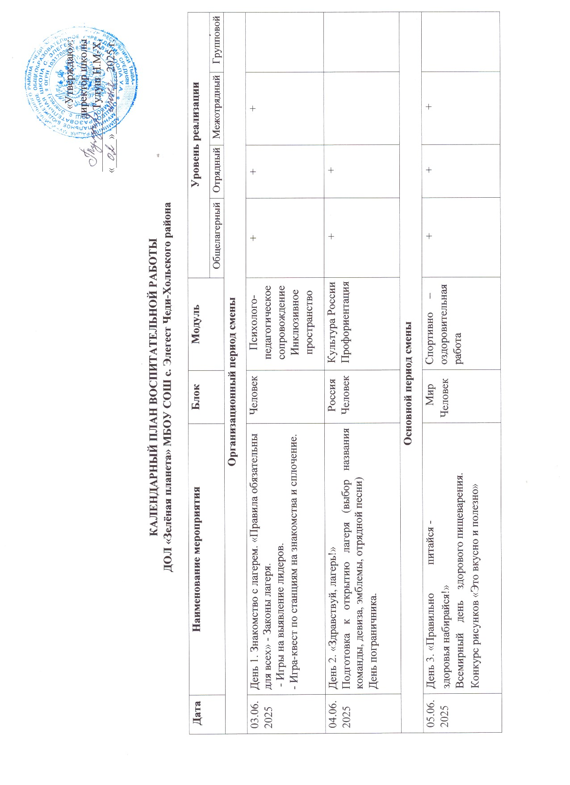

«Утверждаю»:
директор школы
___________Тулуш Н.М-Х.
«_____»___________2025 г.

КАЛЕНДАРНЫЙ ПЛАН ВОСПИТАТЕЛЬНОЙ РАБОТЫ
ДОЛ «Зелёная планета» МБОУ СОШ с. Элегест Чеди-Хольского района

Дата | Наименование мероприятия | Блок | Модуль |  | Уровень реализации
 |  |  |  | Общелагерный | Отрядный | Межотрядный | Групповой
 | Организационный период смены
03.06.  2025 | День 1. Знакомство с лагерем. «Правила обязательны для всех» - Законы лагеря.  - Игры на выявление лидеров.  - Игра-квест по станциям на знакомства и сплочение. | Человек | Психолого-педагогическое сопровождение Инклюзивное пространство | + | + | +
04.06.  2025 | День 2. «Здравствуй, лагерь!»  Подготовка к открытию лагеря (выбор названия команды, девиза, эмблемы, отрядной песни)  День пограничника. | Россия Человек | Культура России Профориентация | + | +
 | Основной период смены
05.06.  2025 | День 3. «Правильно питайся -  здоровья набирайся!»  Всемирный день здорового пищеварения.  Конкурс рисунков «Это вкусно и полезно» | Мир  Человек | Спортивно – оздоровительная работа | + | + | +
06.06.  2025 | День 4. «День защиты детей»  Игра «Хочу знать все!»  Флешмоб «Да здравствует детство!» | Россия Человек | Психолого-педагогическое сопровождение  Спортивно – оздоровительная работа | + | + | +

07.06.  2025 | День 5. «День запуска бумажных змей и самолётиков».  Лекция-беседа «Все профессии нужны, все профессии важны»  Мини футбол. | Мир | Профориентация.  Спортивно – оздоровительная работа  Кружки и секции. | + | + |  | +
08.06.  2025 | День 6. «День эколога»  КВИЗ «Эко? Логично!»  Волейбол. Я пою о России.  Настольный теннис. | Мир  Россия  Человек | Экскурсии и  походы  Профориентация. Кружки и секции. | + | + |  | +
09.06.  2025 | День 7. «День отряда»  Спортивные эстафеты  Мини футбол. Я актёр. | Человек | Спортивно – оздоровительная работа Психолого-педагогическое сопровождение Инклюзивное пространство  Кружки и секции. | + | + |  | +
10.06.  2025 | День 8. Экскурсия в сельской библиотеке с. Сайлыг | Мир Россия | Экскурсии и  походы | + | +
11.06.  2025 | День 9 «День русского языка» (Пушкинский день)  Мероприятия, посвященные Дню  рождения А. С. Пушкина «В гостях у библиотеки».  Волейбол. Хуреш.  Конкурс «Я пою о России».  Турнир по настольному теннису. | Мир  Россия | Культура России Кружки и секции | + | + |  | +
12.06. | День 10. «Международный день | Мир | Культура России | + | + |  | +

2025 | друзей»  Разговор о дружбе  Игра «Скажи хорошее о друге» Праздник «С днем рождения, Петр I» Бадминтон. Мини футбол. Я актёр. «Я познаю себя» | Россия | Кружки и секции Психолого-педагогическое сопровождение
13.06.  2025 | День 11. «С днём рождения  СОЮЗМУЛЬТФИЛЬМ»  Выставка творческих работ «Мир глазами детей!».  Волейбол. Баскетбол. Настольный теннис. | Мир Россия | Культура России Кружки и секции | + | + |  | +
14.06.  2025 | День 12. «День России»  Торжественная линейка  Военно-патриотическая игра  «Зарница 2.0».  Мини футбол. Я пою о России. | Мир Россия | Культура России  Экскурсии и  походы  Кружки и секции | + | + | + | +
15.06.  2025 | День 13. «День Спорта»  Спортивные эстафеты  Хуреш. Настольный теннис | Человек | Спортивно – оздоровительная работа  Кружки и секции | + | + | + | +
16.06.  2025 | День 14. «День дворовых игр»  Кубок лагеря по футболу. Турнир по городкам, спортивно-танцевальный флешмоб «Мы выбираем спорт» Баскетбол. Волейбол. Я пою о России. | Человек | Спортивно – оздоровительная работа  Кружки и секции | + | + | + | +
0
17.06.  2025 | День 15. «День профессий»  Экскурсия в пожарно-спасательную часть № 12 Выставка-конкурс  «Чистое искусство».  Мини футбол. Настольный теннис. Хуреш |  | Россия Человек |  | Профориентация  Экскурсии и  походы  Кружки и секции |  | + | + | + | +
18.06.  2025 | День 16. «День безопасности» ПДД. Безопасное колесо. Акция «Безопасность детства». Лекция – беседа с представителями полиции. «Этика»  Баскетбол. Волейбол. Я пою о России. |  | Россия Человек |  | Психолого-педагогическое сопровождение. Кружки и секции |  | + | + |  | +
19.06.  2025 | День 17. Праздник мыльных пузырей.  Мини футбол. Хуреш  Настольный теннис. |  | Россия Человек |  | Психолого-педагогическое сопровождение. Кружки и секции |  | + | + |  | +
20.06.  2025 | День 18. День памяти и скорби.  Линейка памяти и скорби Общенациональная акция «Свеча памяти» Конкурс рисунков  «Помним, благодарим, гордимся!». Пионербол. Волейбол. Настольный теннис. Я пою о России. |  | Россия |  | Культура России Кружки и секции |  | + | + |  | +
21.06.  2025 | День 19. «Я - Тувинец»  Экскурсии и походы по Большой  Охте. Викторина «Что я знаю о Большой Охте?»  Мини-футбол |  | Мир.  Россия |  | Экскурсии и  походы  Культура России  Кружки и секции | + |  | + |  | +
 |  | Итоговый период смены
22.06.  2025 | День 20. «День ярких приключений» Игровая программа «Яркие краски лета»  Увлекательная эстафета  Отчетный концерт |  | Россия Человек |  | Спортивно – оздоровительная работа | + |  | +
23.06.  2025 | День 21. «День закрытия летнего лагеря»  Минутка здоровья «Мой рост и мой вес»  Акция «Почта пожеланий» Подведения итогов. |  | Человек |  | Психолого- педагогическое сопровождение | + |  | +

